春节是所有华夏儿女最看重的节日，也是一年中最喜庆的日子。节日里，人们用五彩缤纷的花卉布置居室厅堂，花团锦簇地迎接新春。人们要利用春节这几天假期，走亲访友，见面互道吉祥话儿，还要互送吉祥礼。鲜花礼篮是送礼的上选，一篮鲜花，带给亲朋好友喜庆吉祥、真情问候。
春节礼篮的花材以寓意吉祥、色彩艳丽为上选。可以选择百合花、红掌、银芽柳、郁金香、连翘、鸢尾等，这些花材可作为主花材，配花材可选玫瑰、康乃馨、小菊、小苍兰等。礼篮的插制方式灵活多变，无固定形式，以活泼、自然、丰满、大方为好。
春节礼篮寓意了富贵、吉祥、万事如意，祝愿来年的生活丰富多彩。所选用花材都有吉祥的花语：百合象征万事如意，和和美美；银芽柳，借其名字中的“银”，有招财进宝之意；连翘则花开金黄，象征“金条”，寓意财源旺盛；红掌、郁金香色彩鲜艳，增添节日喜庆气氛；鸢尾花似彩蝶飞舞，祝愿生活丰富多彩。
另外，国内盆栽花卉主打品种有蝴蝶兰、君子兰、仙客来、一品红等，国外引进的新品种主要有日本大花蕙兰、美国凤梨、墨西哥仙人掌、比利时杜鹃等。
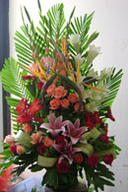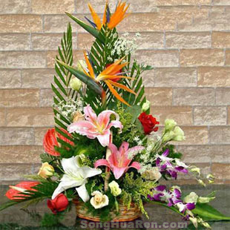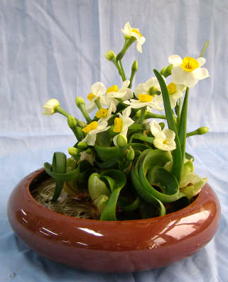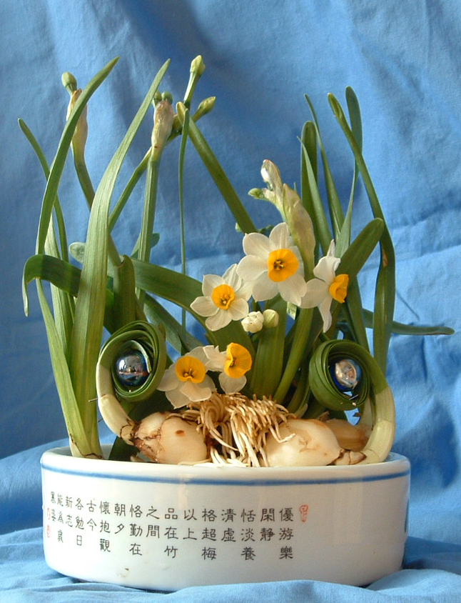
备注：
元旦，每年的1月1日，新年伊始，万象更新，合家欢喜，可选用色彩艳丽的花木装点居室、馈赠亲朋好友。
春节过后，到了正月十五就是元宵节了，元宵节是我国民间富有悠久历史的传统节日，只有过完元宵节，才算过完年。元宵节自唐朝一直流传至今，是为了祭祀道教三官中上元天官正月十五的诞辰。元宵节的传统活动主要是看花灯、吃元宵。现今，大型的灯会活动已是少见，更多的是一家团圆，坐在家中，吃着元宵，欣赏电视里的文艺晚会。如果有一篮专为元宵节而设计的赏心悦目的鲜花摆在眼前，则会为节日增色不少。
无论是自己购买，还是送与亲朋好友，一篮鲜花都是很合时宜的，它表达了绚丽多彩、喜庆祥和的节日祝福。
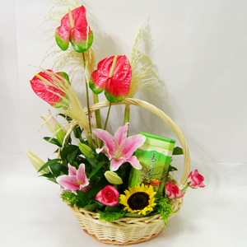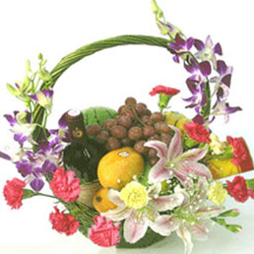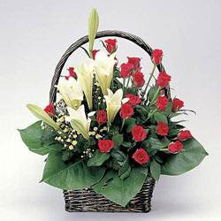
“清明时节雨纷纷，路上行人欲断魂。”清明节是扫墓、追思故人的日子。古代清明节的前一天是寒食节，又称“禁烟节”，是为了纪念春秋时代晋国的忠臣介子推而流传开的。后来这个节日与祭奠祖先之灵的清明扫墓活动结合起来，清明节也就成为一个综合性的节日了。
每到清明节，各地扫墓的人很多，那一天再忙，也要抽出时间来到逝去亲人的墓前，清扫一下，献上一束鲜花，以表达哀思。
清明节用的鲜花多扎制成花束形式。花的色彩要素淡，以白色为主，黄色为辅，点缀以紫色。组成清明节花束的花材包括：马蹄莲、康乃馨、唐菖蒲、菊花、孔雀草、玫瑰、勿忘我等。
清明节扫墓用的花，主要是为了表达一种怀念之情，白色的马蹄莲，白色或黄色的玫瑰，白、黄交错，再加几枝紫色的勿忘我，不必再去刻意追求花之寓意，运用色彩的语言，已足以传达哀思。
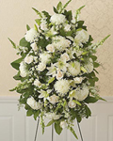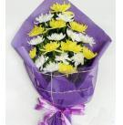
农历五月初五是我国传统的端午节。相传五月初五是大诗人屈原遭奸人陷害，悲愤投汨罗江的日子。这天，许多地方都要举行龙舟竞渡活动。而另一项活动——包粽子，则是大江南北共同的习俗了。
旧的习俗是在端午节这天，家家门口挂菖蒲、艾蓬，女子头上佩戴石榴花。如今，这些旧俗逐渐演变为在家中摆上一盆“端午插花”，既不忘追怀爱国诗人屈原，又为节日增添了喜庆气氛。端午节插花形式可以采用花钵或花篮。花材应用上也比较广泛，可以运用一些应季花材，如茉莉花、银莲花、六出花等，再配合一些常见花材，如蛇鞭菊、红鸟蕉、菊花、唐菖蒲、百合等。如果购买一个花篮是送与亲友的，还可采用果篮形式，在篮内放入些水果或放入几个粽子，再插入些应季的鲜花，实惠又大方，高雅又得体，实为一件佳礼。
茉莉花开洁白似雪，清香袭人，其花语为幸福、亲切、可爱、清纯；银莲花寓意吉祥如意；蛇鞭菊表白自励；唐菖蒲取避邪之意，这样一篮花会让人感到愉悦，相伴度过快乐的端午节。
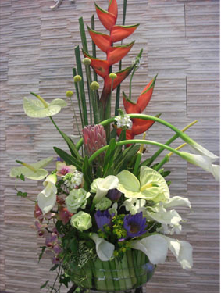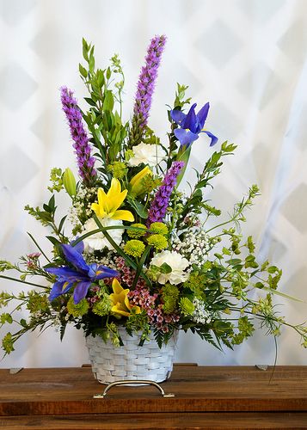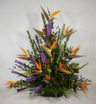
农历七月初七是传说中牛郎织女一年一度在银河鹊桥相会的日子，也称其为“女儿节”。牛郎织女的美丽传说，流传已久，几乎是尽人皆知。有诗人专为其七夕相会作词，最后两句是：“年年此夕了相思，才了却相思又起。”现代青年把这天称作“中国情人节”，是情侣们互诉衷肠、谈情说爱的日子。
“七夕”月下，坐在葡萄架下，向心上人献上一束玫瑰花，无言胜千言，两人世界拥有的是怎样的浪漫情怀？天上牛郎织女相会，人间有情人相聚，七夕之夜演绎的将是一段幸福的爱情故事。玫瑰花、勿忘我、红掌都是表达心意的上选花材：玫瑰花代表了纯洁的爱；勿忘我则象征着不要忘记我，永不凋谢的爱；红掌则好像是献上了火热的心。这样一束花，把心中情意表达出来，不需只言片语，而深情已藏于其中。除了上述几种花，还有些应季花同样可以在“七夕节”表达爱情，如鸡冠花、千日红、荷花等：火红的鸡冠花象征着永不褪色的恋情；千日红，色泽艳丽的圆球形花，寓意永恒的爱、不变的恋情；高雅脱俗的荷花象征着坚贞、无邪的爱。这些花在七夕节这天都是最好的“示爱花”。
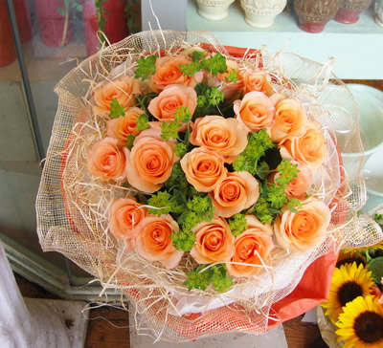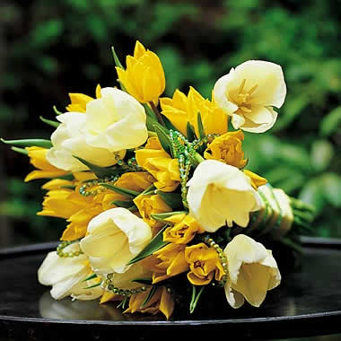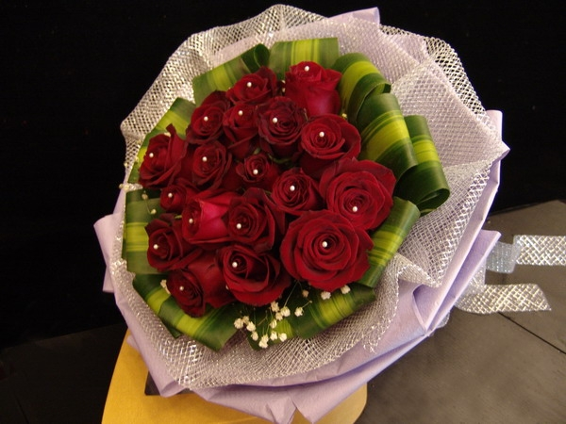
中秋节，在我国民间是一个“大”节，讲究全家人要团圆，一起吃月饼、赏明月。中秋的月亮，是一年中最圆、最亮的时候，月光如水，轻柔地拥抱着大地，伴着世上所有幸福团圆的家庭度过中秋之夜。
皓月当空，一家人围坐在桌旁，欣赏着圆月，品尝着月饼，如果能有一篮鲜花相伴，岂不更加完美。漫漫月光中，飘溢着淡雅的花的芳香，月下花姿朦朦胧胧、绰绰约约，让人宛若置身于天上仙境。中秋节花篮中的花材不妨选用以下几种：将百合、玫瑰、康乃馨、常春藤等点缀其间，再配以茱蕉或蓬莱松来增添些绿意。这样一篮鲜花，置于中秋月下，象征了合家团圆、欢乐融融、幸福如意。若是子女在中秋节回家探望父母，与家中长辈团聚，选择一个水果花篮送与长者也是很合适的。一篮经过精心设计的水果花篮，更能体现出晚辈的一片心意。一个竹编的花篮装上父母长辈爱吃的水果，旁边留些空隙，放入花泥，插上象征清静的马蹄莲、俏丽活泼的鹿子百合，以及象征福寿康宁的橙红色花毛茛，再将常春藤缠绕在篮柄上，系上一个漂亮的丝带花，既实惠又得体。
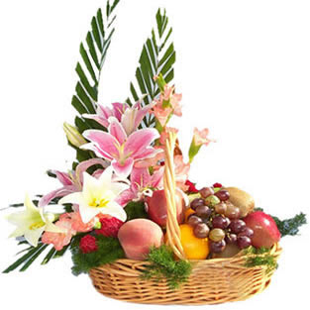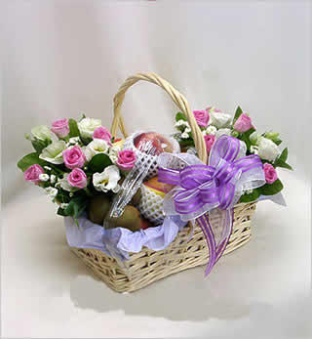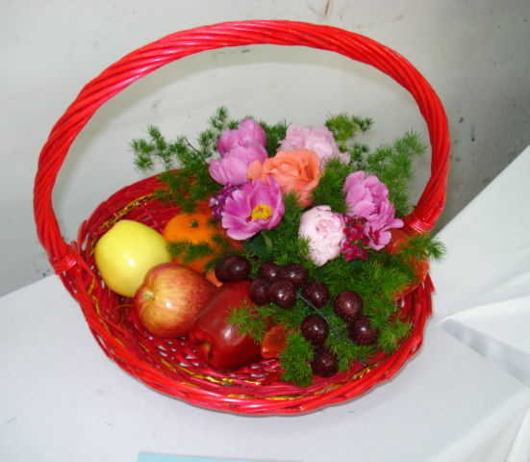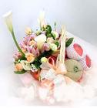
重阳节，是我国的传统节日，古人以九为阳数，九月初九，两阳重，即为重阳。重阳节的习俗是登高、饮酒、赏菊、佩茱萸，这一系列的活动有一个共同的目的：避邪。相传汉代一术士告诉他的弟子恒景，九月初九，要离开家去登山，而且要把茱萸戴在手臂上，还要饮菊花酒，才能躲避灾难。于是九月初九这天，恒景带全家人到山上避难，果然躲过了灾难。以后逐渐成为习俗，并流传至今。
重阳节，还是敬老节，在这一天，会专为老年人举办各种活动，以表示尊敬、关心之情。
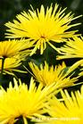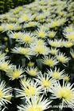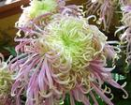
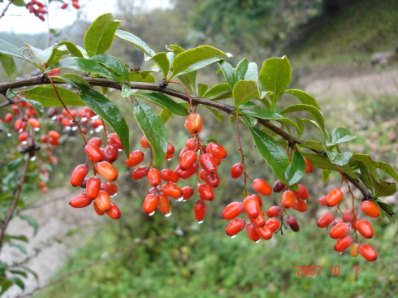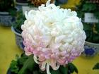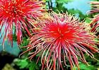

(1) 结婚：送颜色鲜艳且富花语者佳，如玫瑰、百合、郁金香等，可增进浪漫气氛。
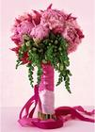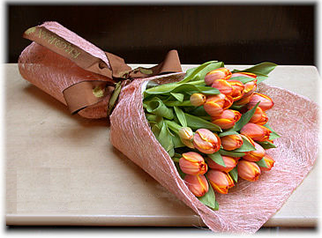
(2) 生产：送色泽淡雅而富清香者(不可浓香)为宜，表示温暖、清新、伟大。
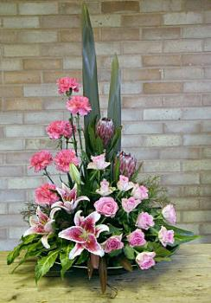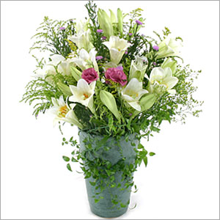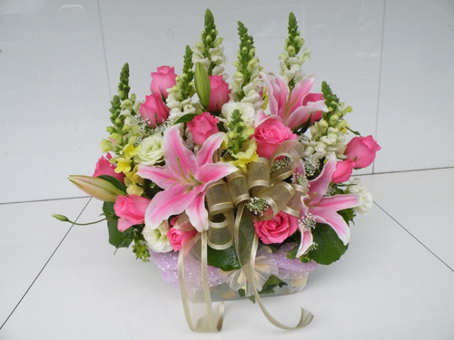
(3) 乔迁：适合送稳重高贵的花木，如剑兰、玫瑰、盆栽、盆景等，表示隆重之意。
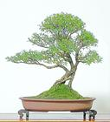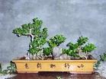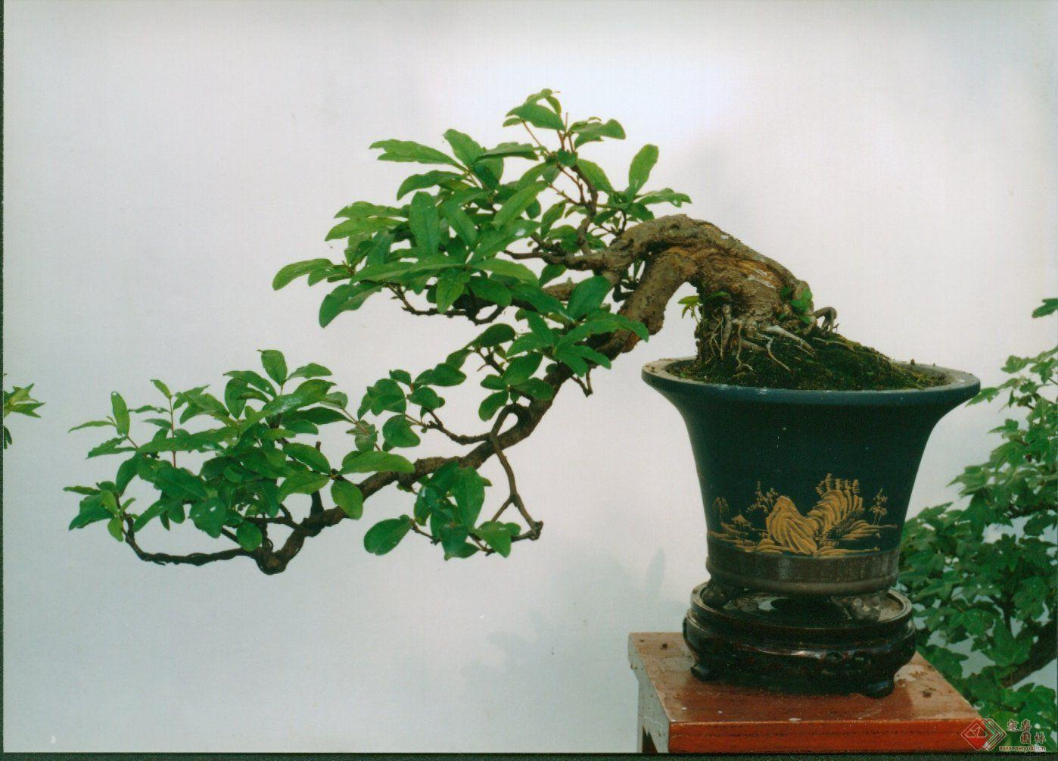
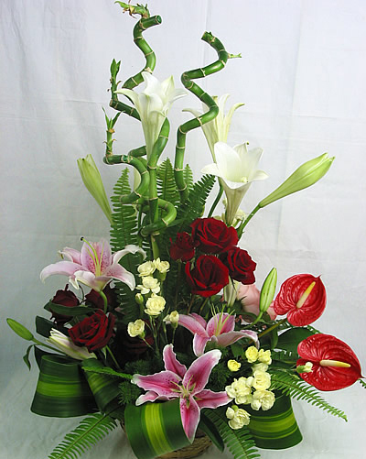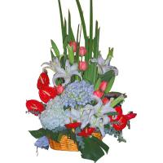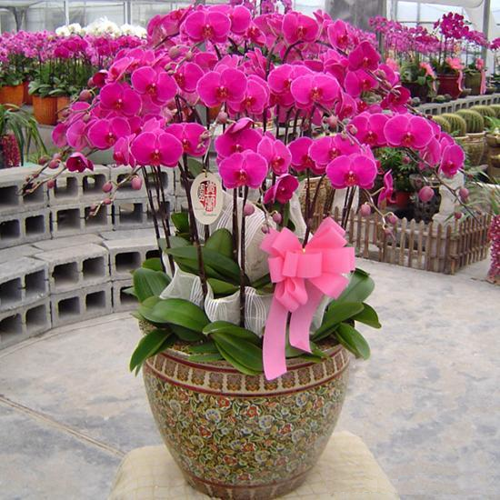
(4) 生日：送诞生花最贴切，另外玫瑰、雏菊、兰花等亦可，表示永远祝福。
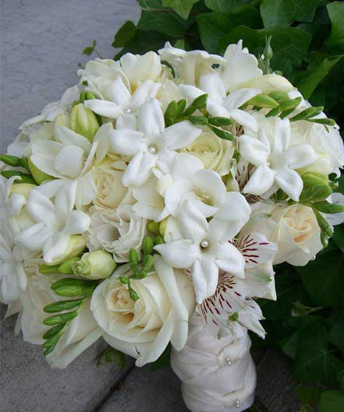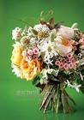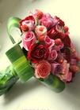

(5) 访友：宜送吉祥草和月季、百合等，象征幸福吉祥。
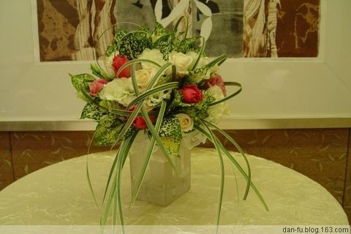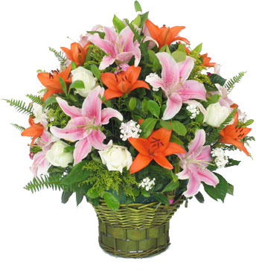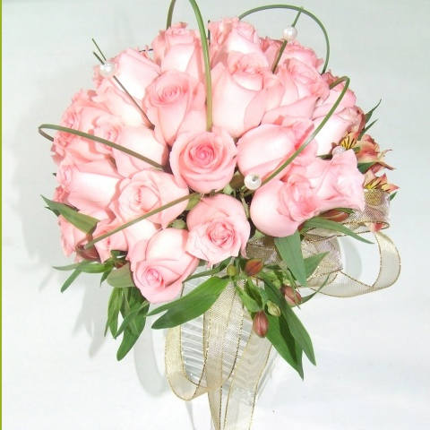
(6) 祝寿：宜送长寿花或万年青，长寿花象征健康长寿，万年青象征永葆青春。
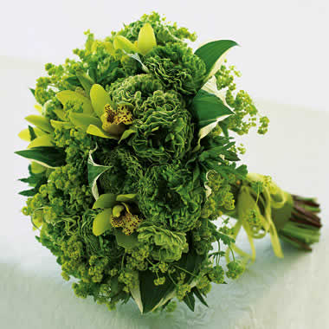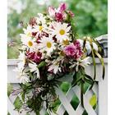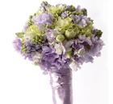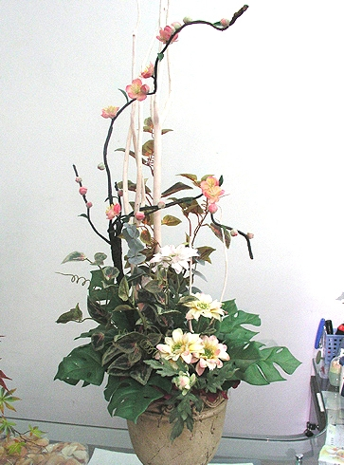
(7) 探病：适合送剑兰、玫瑰、兰花等，避免送白、蓝、黄色或香味过浓的花。
(8) 丧事：送白玫瑰、白莲花或素花等均可，象征惋惜怀念之情。
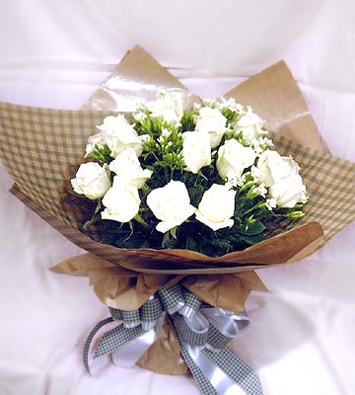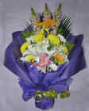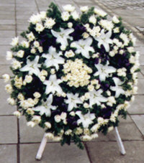
1朵：对你情有独钟。
2朵：眼中世界只有我俩。
3朵：甜蜜蜜。
4朵：山盟海誓。
5朵：无怨无悔。
6朵：愿你一切顺利。
7朵：无尽的祝福。
8朵：深深歉意，请原谅。
9朵：永久的拥有。
10朵：完美的爱情。
11朵：爱情。
12朵：每日思念对方。
13朵：你是我暗恋中的人。
20朵：永远爱你，此情不渝。
22朵：两情相悦，你侬我侬。
33朵：深情呼唤“我爱你”。
36朵：浪漫心情，全因有你。
44朵：亘古不变的誓言。
50朵：无悔的爱。
56朵：吾爱。
66朵：情场顺利。
77朵：相逢自是有缘。
88朵：用心弥补一切的错。
99朵：爱情无敌，友情长存。
100朵：执子之手，与子偕老。
101朵：你是我唯一的爱。
108朵：嫁给我吧。
123朵：爱情自由。
144朵：爱你日日月月、生生世世。
365 朵：天天想你，天天爱你。
999 朵：天长地久，爱无止休。
1000朵：忠诚的爱，至死不渝。
1朵玫瑰：情有独钟，你是唯一。
2朵玫瑰：二人世界。
3朵玫瑰：我爱你。
4朵玫瑰：山盟海誓，四季平安。
5朵玫瑰：无怨无悔。
6朵玫瑰：愿你一切顺利。
7朵玫瑰：无尽的祝福，马到成功。
8朵玫瑰：深深歉意，请原谅，兴旺发达，恭喜发财。
9朵玫瑰：希望天长地久，希望永远拥有。
10朵玫瑰：全心投入，十全十美。
11朵玫瑰：一心一意，我只属于你。
12朵玫瑰：心心相印。
13朵玫瑰：你是我暗恋中的人。
17朵玫瑰：好聚好散。
19朵玫瑰：一生永久。
20朵玫瑰：永远爱你，此情不渝。
22朵玫瑰：两情相悦，你侬我侬。
33朵玫瑰：深情呼唤“我爱你”，三生三世永相随。
36朵玫瑰：浪漫心情全因你。
44朵玫瑰：至死不渝。
50朵玫瑰：无悔的爱。
56朵玫瑰：至爱。
57朵玫瑰：吾爱吾妻。
66朵玫瑰：情场如意。
77朵玫瑰：求婚。
88朵玫瑰：我将用心弥补一切的错。
99朵玫瑰：天长地久，长相厮守。
100朵玫瑰：执子之手，与子偕老。
101朵玫瑰：你是我唯一的爱。
108朵玫瑰：嫁给我吧！
123朵玫瑰：爱情自由。
144朵玫瑰：爱你日日月月、生生世世。
365朵玫瑰：天天想你，天天爱你。
999朵玫瑰：天长地久，爱无止境。
1000朵玫瑰：忠诚的爱，直到永远，至死不渝。

节 日 名 称 | 时 间 | 用 花 品 种 | 含 义
情人节 | 2月14日 | 一枝红玫瑰 | 表达情人之间的感情
复活节 | 4月11日 | 白色的铁炮 | 圣洁和神圣
母亲节 | 5月第2个星期日 | 康乃馨 | 母亲对子女绵绵不断的感情
儿童节 | 6月1日 | 多头小石竹 | 稚嫩和天真烂漫
父亲节 | 6月第3个星期日 | 黄色玫瑰 | 有的国家把黄色视为男性的颜色
圣诞节 | 12月25日 | 一品红 | 祝福之意，可配以蜡烛

